Лечение на аппарате Сургитрон
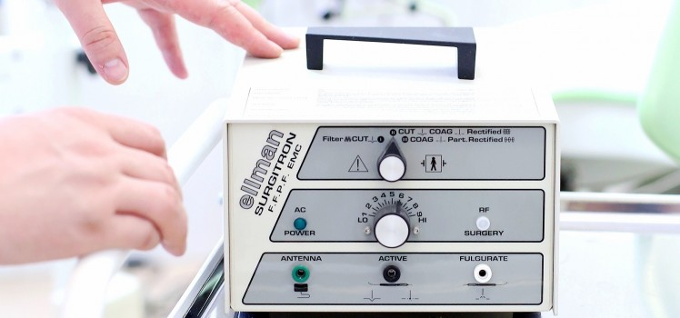
Лечение шейки матки и удаление папиллом влагалища и промежности на аппарате «Сургитрон»
Для пациентов: иметь направление на процедуру, процедура проводиться на 5-9 день менструального цикла, с собой иметь результат мазка на микрофлору

